Сидякин Ярослав М3211
Моделирование 1
“Магнетрон”
Цель работы:
Определить условия, при которых электрон, ускоренный электрическим полем между катодом и анодом, будет двигаться по устойчивой окружности внутри магнитного поля соленоида. Построить:
• График зависимости критического тока соленоида Ic от напряжения U.
• Траекторию электрона при выбранном напряжении.
Основные формулы:
• Радиус траектории:
r = (Ra - Rk) / 2
• Скорость электрона из закона сохранения энергии:
v = sqrt(2 * e * U / m_e)
• Выражение для магнитной индукции и тока соленоида:
B = sqrt(2 * m_e * e * U) / (e * r)
Ic(U) = B / (mu_0 * n)
Выводы:
• При строго определённом токе Ic, связанном с заданным напряжением U, электрон движется по устойчивой окружности между катодом и анодом.
• Отклонение от этого значения приводит к спиральной траектории и удару об анод или катод.
Графики:
• Ra = 3 см
• Rk = 1 см
• n = 1000 витков/м
• U ∈ [100, 1000] В
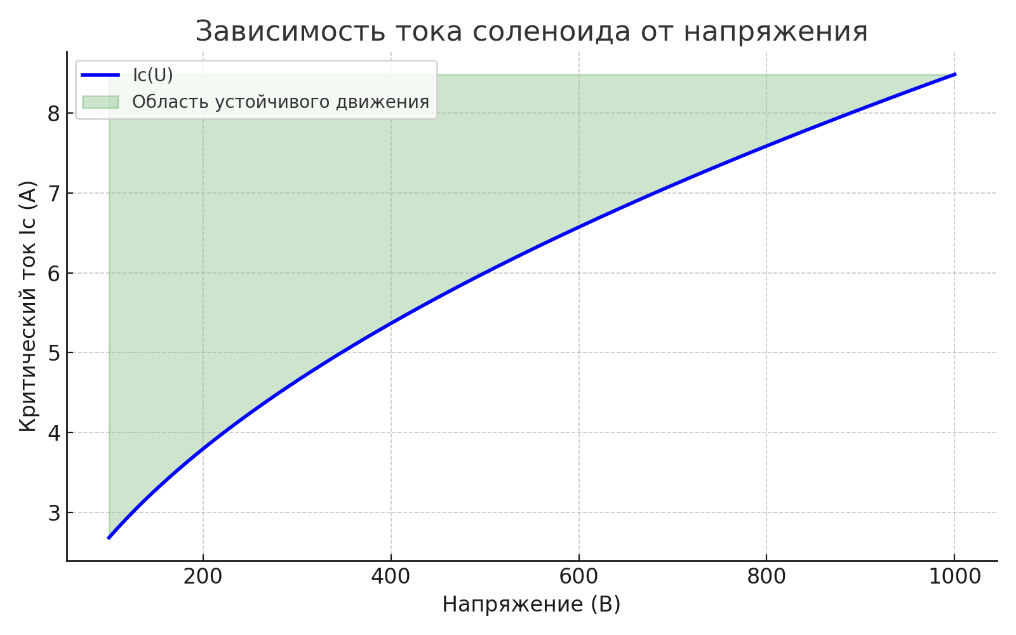
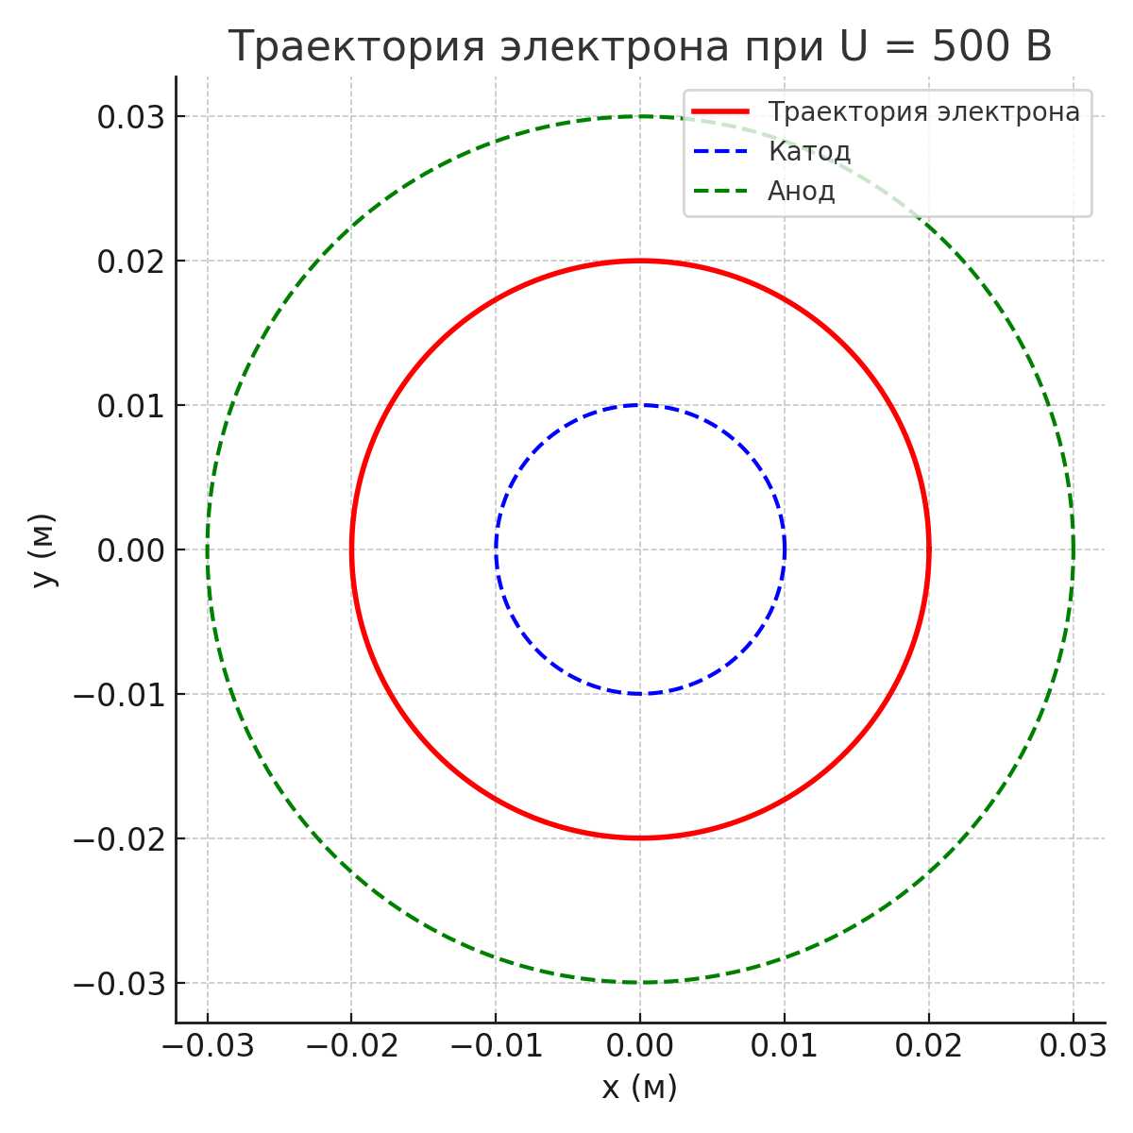
Код:
